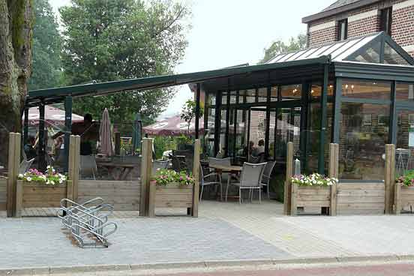

Vrijdag 29/07/2022 om 18.00 uur houdt MSGC in Brasserie Hoefstad Winterslagstraat 227 3600 Genk (bij Paul Heylen): Mosselavond
met dansgelegenheid van The Fun Players .
Prijs: 22 euro voor 1,1Kg mosselen Goudmerk.
Inschrijven bij Roland Keldermans 089/351183 0479/222829
of Denise Putzeys 0475/3837324.
Betalen bij inschrijving of
Storten op BE45 0882 6230 7189 met vermelding van naam.

